**JDCJDR (Je dis ça je dis rien)**

La Canadienne Gretchen McCulloch exerce une profession encore peu répandue, linguiste spécialiste des modes d’expression en ligne. Dans Because Internet, elle étudie comment la langue anglaise est employée voire réinventée par les internautes. L’ouvrage consiste à la fois en « une histoire d’Internet, une introduction à la linguistique et un tour d’horizon des recherches les plus fascinantes menées dans cette discipline », commente la journaliste du magazine Time Katy Steinmetz.

N’en déplaise à certains, McCulloch estime que l’expansion du nombre de messages échangés en ligne n’a pas entraîné une atrophie de l'usage de l'anglais. Au contraire, les internautes ont détourné avec une certaine créativité les règles typographiques traditionnelles afin de transmettre efficacement leurs affects. Le lexique s’est enrichi d’interjections utilisées pour exprimer une émotion spontanée (telles que LOL, acronyme de laughing out loud, qui a d’ailleurs fait son entrée dans le Robert illustré en 2013), et l’apparition des émoticônes permet, en ponctuant la phrase, de guider son interprétation.

« La langue écrite, explique l’auteure, est pratiquement désincarnée ; le langage parlé ne l’est pas. Quand nous parlons à un ami, nous recourons à des gestes et à des expressions faciales pour contextualiser ce que nous sommes en train de dire […]. McCulloch montre avec talent comment le langage sur Internet a évolué de manière à “remettre du corporel dans notre expression écrite” », pointe la critique Jennifer Szalai dans The New York Times.

La thèse de McCulloch ne fait pas l'unanimité. Carol Percy, professeure d'anglais à l'université de Toronto, exprime son scepticisme dans la Literary Review of Canada : « La thèse de Because Internet est que la ponctuation et la grammaire du langage parlé font des auteurs en ligne les égaux des poètes Emily Dickinson et E. E. Cummings dans leur manière d’exprimer des nuances psychologiques. Mais ceux qui communiquent beaucoup sur les réseaux sont-ils, en général, de meilleurs écrivains ? ».

**Pauline Toulet**

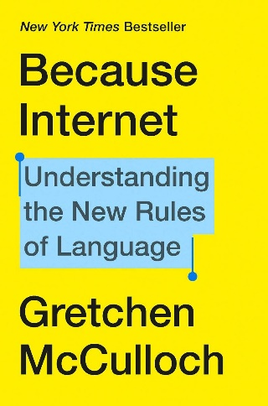Because Internet. Understanding the New Rules of Language, de Gretchen McCulloch, Riverhead Books, 2019.